**SIGEPE – Sistema de Gestión de Pedidos**

**Especificación de Caso de Uso**

**VEN-UC002 – Enviar Pedido**

**Historia de Revisión**

|  |  |  |  |
| --- | --- | --- | --- |
| **Fecha** | **Versión** | **Descripción** | **Autor** |
| 13/04/2013 | 1.0 | Versión Inicial del Documento | Edwin Sigcha |
| 23/04/13 | 1.0 | Actualización | Edwin Sigcha |
|  |  |  |  |
|  |  |  |  |

# Tabla de Contenidos

Tabla de Contenidos 2

VEN-UC002 – Enviar Pedido 3

Descripción Breve 3

Flujo de Eventos 3

Flujo Básico 3

Flujos Alternativos 3

Ver estado 3

Excepciones 3

Requerimientos 3

Precondiciones 3

Pos-condiciones 3

Diagrama de Caso de Uso 3

Interfaces de Usuario 4

VEN-UC002-UI01 – Despachar pedido. 4

VEN-UC002-UI02 – Mensaje exitoso 4

Mapa de Navegación 4

Especificación de Caso de Uso: VEN-UC002

## VEN-UC002 – Enviar Pedido

## Descripción Breve

Envía o despacha el pedido solicitado por un cliente

# 

# Flujo de Eventos

## Flujo Básico

1. El administrador ingresa al sistema
2. El sistema muestra:
   1. listado de pedidos almacenados, filtrados por el pedidos que aun no han sido despachados
   2. Combo-box con los estados del producto: despachado, no-despachado, cancelado.
3. El. Administrador selecciona una opción y presiona el botón para cambiar el estado del pedido.
4. El sistema muestra el resultado
   1. Cuadro de dialogo con el mensaje “Pedido ha sido despachado”
5. El sistema muestra el listado de pedidos actualizado

## Flujos Alternativos

### Ver estado

1. El administrador (o vendedor) ingresa al sistema
2. El sistema muestra:
   1. listado de pedidos almacenados, pueden ser filtrados por el estado
3. El. Administrador (o vendedor) presiona el botón actualizar el listado.
4. El sistema muestra el listado de pedidos actualizado

## Excepciones

4 Ex) El sistema no puede procesar la acción

4 Ex 1) Cuadro de dialogo con el mensaje “Error al cambiar el estado del pedido”

# Requerimientos

# Precondiciones

El sistema debe tener registrado los pedidos (VEN-UC001-Agregar-Pedido)

# Pos-condiciones

# Diagrama de Caso de Uso



# Interfaces de Usuario

## VEN-UC002-UI01 – Despachar pedido.

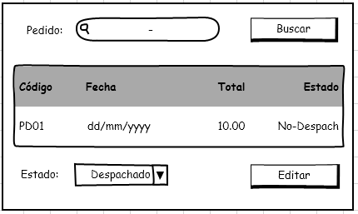

## VEN-UC002-UI02 – Mensaje exitoso

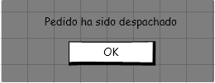

# Mapa de Navegación

